Discente: Deivison Venicio Souza
-----------------------------------------------------------------------------------------------------------------------
Laboratório Aprendizagem de Máquina

Lab7: Regressão

Considere a base em anexo com os dados de uma usina hidroelétrica, que tem as seguintes características:
f3) Vazão Turbinada
f4) Vazão Vertida
f5) Afluência
f6) Afluência Soma Montante
f7) Volume Prévio
f8) Volume Atual
f9) Volume Prévio Soma Montante
f10) Volume Atual Soma Montante
f11) Volume Prévio Soma Jusante
f12) Volume Atual Soma Jusante
As características [f5..f12] devem ser utilizadas para fazer a predição das variáveis f3 e f4. Ou seja, você deve treinar dois regressores, um para cada tarefa. Note que nem todas as características precisam ser utilizadas pelo regressor. Dentre os regressores abaixo, reporte aquele que minimiza o erro quadrado médio (MSE).
• Regressão linear
• SVR
• Redes Neurais (MLP) (+ de uma camada escondida)
• kNN
• Árvore de Decisão
• Random Forest
• Gradient Boosting
Divida a base em dois subconjuntos (50-50). Utilize o parâmetro random_state na função train_test_split para poder comparar os resultados. Para encontrar parâmetros dos regressores, você pode utilizar qualquer método de validação. 50% da base deve ser utilizado exclusivamente para testar o modelo. Faça uma análise de resíduos e verifique se 95% dos resíduos estão no intervalo de um desvio padrão.

------------------------------------------------------------------------------------------------------------------------
1) Previsão da Vazão Turbinada (f3)
------------------------------------------------------------------------------------------------------------------------

Foram ajustados vários algoritmos para prever a variável resposta (vazão turbinada = “f3”). Os histogramas das distribuições residuais resultante da aplicação dos modelos ajustados sobre o conjunto de teste estão disponível, bem como os valores de MSE, Erro Médio e Desvio Padrão residual. O modelo ajustado usando o algoritmo “Gradient Boosting Regressor”, com as configurações (n_estimators=500, max_depth=4, learning_rate=0.01) foi o que apresentou melhor desempenho (MSE = 256,7481) para estimar a variável “vazão turbinada”. As linhas pontilhadas sobre os histogramas indicam a média (cor preta) e o desvio padrão (cor vermelha) residual (1 desvio padrão da média). Assim, para o modelo “Gradient Boosting Regressor” percebe-se que a maior parte dos resíduos está dentro do intervalo de 1 desvio padrão da média residual. Por outro lado, os modelos SVR e Linear Regression tiveram pior desempenho (MSE = 2598, 6244 e MSE = 970, 8887, respectivamente), onde uma grande quantidade de scores residuais estiveram acima de 1 desvio padrão da média.

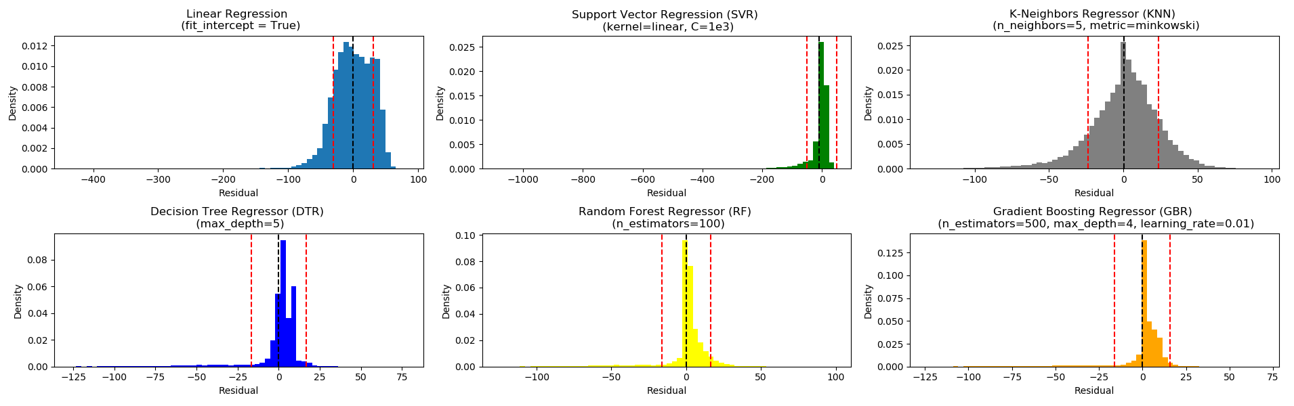

------------------------------------------------------------------------------------------------------------------------
2) Previsão da Vazão Vertida (f4)

Foram ajustados vários algoritmos para prever a variável resposta (vazão vertida = “f4”). Os histogramas das distribuições residuais resultante da aplicação dos modelos ajustados sobre o conjunto de teste estão disponível, bem como os valores de MSE, Erro Médio e Desvio Padrão residual. De modo similar ao verificado para a variável “vazão turbinada”, o modelo ajustado usando o algoritmo “Gradient Boosting Regressor”, com as configurações (n_estimators=500, max_depth=4, learning_rate=0.01) foi o que apresentou melhor desempenho (MSE = 262,1211) para estimar a variável “vazão vertida”, seguido do “Random Forest”. O “Gradient Boosting Regressor” teve maior parte dos resíduos dentro do intervalo de 1 desvio padrão da média residual. Novamente, os modelos de pior desempenho foram o SVR e Linear Regression.

